“El zapato de Zacarías”

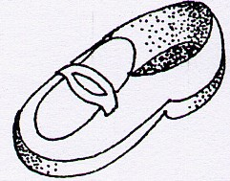

zapato ZAPATO zapato

za zo zu ce ci za ce ci

zumo zapato taza choza pozo caza
zócalo zarza mozo azucenas Cecilia

-Tu cigarro tiene cenizas.
-Cecilio va de caza.
-Ana saca agua de ese pozo oscuro.
-La maceta de Cecilio tiene azucenas.
-Alicia vio una choza en el campo.
-Yo tomo chocolate en una taza.
-Los zapatos de Zacarías son nuevos.
-César toma zumo de naranjas.
-El zócalo de la casa está pintado.

